**Задание 1.**

**Задачи:** создание собственного рекламного персонажа.

В качестве вспомогательных **материалов** для выполнения задания использовать лекционный материал и интернет источники.

Создать собственного рекламного персонажа по предоставленному плану.

**План создания персонажа**

1. **Этап. Понять зачем создается персонаж.**

* Для чего нужен персонаж
* Какие задачи он должен решить
* Сколько раз и где он будет использоваться
* Будет ли персонаж изображен в одной позе или будет меняться
* Нужно ли анимировать иллюстрацию.

*Пример:*

*«Мой персонаж будет представлять компанию по ремонту автомобилей. Он будет способствовать росту аудитории, становлению и укреплению имиджа и хорошей репутации бренда, участвовать в создании вирусного контента для сети интернет, решать проблемы автолюбителей, рассказывать о новинках в сфере автотранспорта. Позы, эмоции, жесты персонажа будут меняться, для создания более реалистичного образа».*

1. **Придумать историю персонажа**

* Прошлое, настоящее и будущее
* Национальность
* Место жизни
* Профессия
* Возраст
* Пол
* Имя

*Пример:*

*«Имя персонажа- Ровер, пол- мужской, возраст 40-60 лет, тигр, профессия- работает в сервисе по ремонту автомобилей, живет в холодной России. Приехал туда из-за колорита местных красот. В прошлом был гонщиком».*

1. **Описать как выглядит персонаж**. Выполнить иллюстрации и наброски.

*Пример:*

*«Тигр Ровер имеет большую мышечную массу, ярко голубые глаза и седые волосы на голове и усах. Окрас-классический. Хвост и мордашка слегка испачканы сажей. Чаще всего носит перчатки, черные спортивные штаны, серую майку, рабочий фартук с инструментами и затемненные прямоугольные очки, в зубах держит тростинку».*

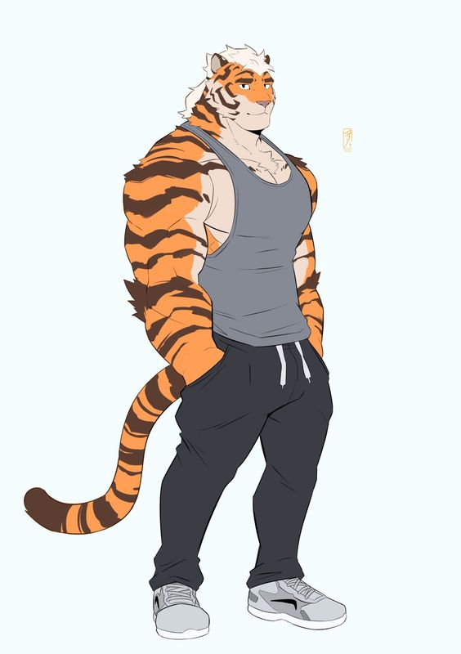

1. **Продумать характер персонажа и его роль** (герой, антигерой, гений, помощник и т.д.)

*Пример:*

*«Ровер веселый и обаятельный персонаж, он цепляет своей харизмой и упорством. К работе относится ответственно, всегда спешит помочь нуждающимся. Ловкий, быстрый, грациозный, словно кот. Сложные задачи не пугают его, а воодушевляют. Роль персонажа- герой»*

1. **Продумать, как персонаж проявляет эмоции** (зарисовать несколько эмоций (злость, радость, грусть, стыд и злость)

*Пример:*

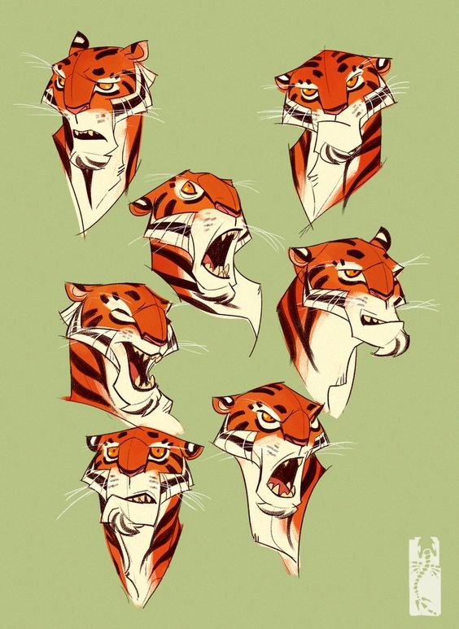

1. Придумать движения персонажа, если он будет анимирован, а если статичен, то несколько вариантов поз.

*Пример:*

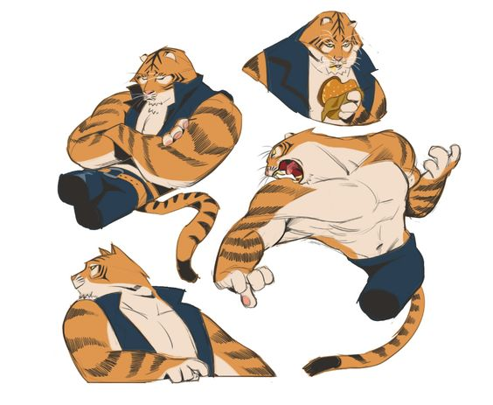

1. Придумать характерные особенности и фишки вашего персонажа.

*Пример:*

*«Ровер как настоящий тигр имеет характерный иностранный акцент и немного картавит. В зависимости от эмоции цвет его шубки может меняться от красного, до зеленого. Компания выпускает карты постоянным клиентам, которые выполнены в форме тигра»*